# 主界面图标状态

|  |  |  |  |
| --- | --- | --- | --- |
| 修订日期 | 修订内容 | 版本 | 修订人 |
| 2017-6-22 | 创建 | V1.0.0 | Ashxie |
|  |  |  |  |
|  |  |  |  |
|  |  |  |  |

文档定义

|  |  |
| --- | --- |
| 文字颜色 | 定义 |
|  | 已确定内容 |
|  | 待定内容 |
|  | 标注内容 |
|  | 更新内容 |

## 简介

文档描述伙伴主界面的按钮有多少状态，状态切换和操作关系。

参考对象《镇魔曲》

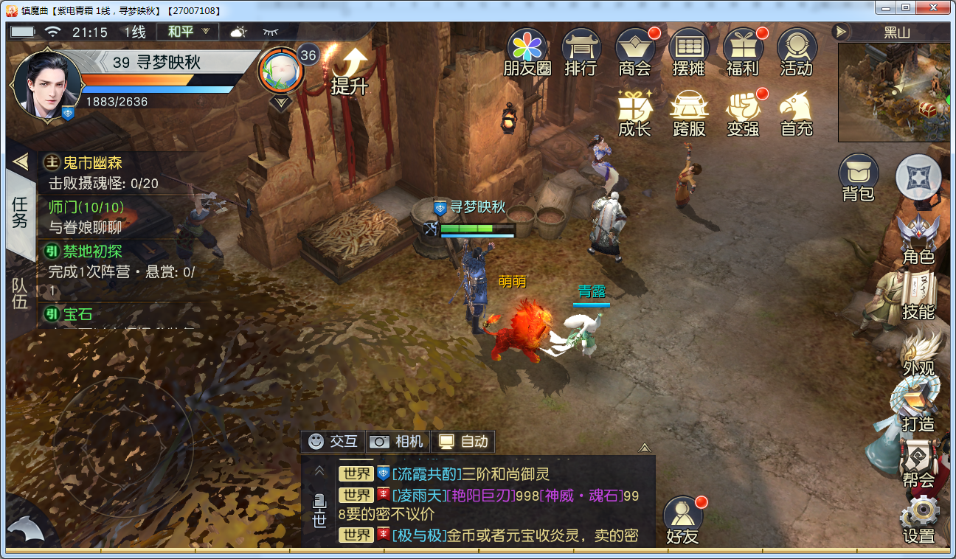

参考图

# 状态

## 图标状态

主界面按钮有3种状态：未解锁、解锁、操作提示

* 未解锁：图标隐藏不可见，不可操作
* 解锁：通过完成任务或到达指定等级，图标会显示出来，变成可操作的按钮
* 操作提示：图标关联的功能模块，有新的操作（如升级、强化），操作提示分为轻度提示和重度提示。两种提示可以出现在同一个图标上。
  + 具体哪些图标，有什么操作由各个模块的策划去配置

### 轻度提示

* 出现

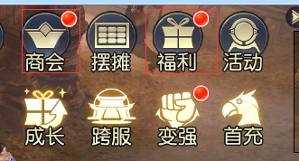

* + 美术表现：图标右上方出现一个红点。
  + 出现规则：该图标对应的功能模块，有新的操作（如升级、领取奖励、强化装备、打开界面）
* 消失
  + 表现：红点消失
  + 规则：点击了图标关联的功能模块的某些按钮，或打开某个分页（具体规则由各个功能模块的策划去定）。

### 重度提示（后期用，可能根据运营需求有调整）

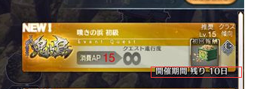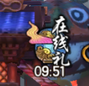

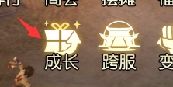

* 出现
  + 美术表现：

分三种：1图标上有特效 2显示倒计时 3出现一个新的图标

3种美术表现形式可以公用在一个图标上

* + 出现规则：特殊活动开启时，一般由程序直接在代码中写好
* 消失
  + 美术表现：1倒计时消失 2特效消失 3图标消失
  + 消失规则：1活动结束 2领取了所有奖励 3策划根据需求配置

作为活动功能入口的提示，有较大不确定性，所以暂定了上述3种消失的规则

# 程序功能需求

**图标解锁/未解锁**

由玩家升级，完成任务来使图标由“未解锁”状态变为“解锁”。

已提交文档和配置表，详见连接中的文档：

\design\design_for_development\Newest_document\主界面图标推送

**操作提示：**

各个功能模块的策划会写好相应的提示需求。

程序需要直接在代码中写操作逻辑。（无法用配置表实现）

# 美术需求

